面试时这些“谈薪技巧”，让你的薪资提高20%！
所有人都渴望拥有更高的收入，但是面试短短几分钟时间，可能就决定了你未来很长一段时间的收入情况，在与HR谈薪资的博弈中，你能为自己争取到更高的薪金吗？
个人能力，面试表现，都会影响到薪资的高低，个人能力暂且不论，咱们今天说说如何通过增强“谈论薪资”的能力，让自己拿到更高的薪水。
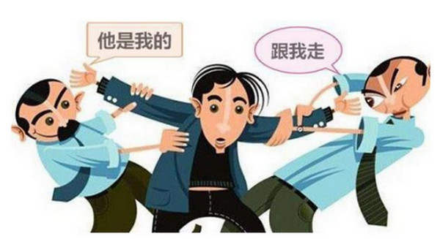
首先，仅凭简历和面试中短暂的沟通，面试官对求职者的了解是非常片面的，所以，在制定薪资的时候，除了本岗位的行业薪资水准和公司的岗位薪资标准，更多的是受面试官的心理因素影响。
这种情况下，面试官的潜意识会凭借经验和感觉，对求职者进行粗略的价值评估。此时，如果拥有一些“谈薪技巧”，将是你拿到更高薪资的有力武器。
一、标准：没有标准，就是没有价值
你对薪资待遇的要求，是一个明确的数字，还是一个浮动值?

你的简历中，期望薪资一栏写的是8-10K，你觉得，你更有可能拿到的是10K还是8K，或是更低？
如果面试官当面问：我看你写的薪资浮动范围比较大，你能接受最低薪资多少？
大部分求职者都会找出一个看起来还比较妥贴的解释：“如果是我喜欢的行业、如果离家近，可以降低工资要求”之类的说辞。
这样的回答，暴露了求职者两个问题：
1、不了解自己的价值：不清楚自己的工作能力，在劳动力市场上到底值多少钱，所以提出一个浮动的数字，如果运气好的话，能多拿到一点薪水。
2、不相信自己的价值：想要拿到自己报价范围内最高的那个薪水，但又害怕对方不认可自己的价值，所以提出一个浮动的值，给自己留一个下台阶
无论面试官有没有当面问出这一问题，对于那些没有明确标准、报出浮动薪资要求的求职者，面试官的潜意识里已经有了“对方想要撞运气拿更多薪水”的感受。而这，毫无疑问拉低了求职者在面试官心目中的估值，所以很多求职者最后谈论的薪资不理想。即便面前的求职者确实是有能力的，对于面试官来说，有一个明确的薪资要求，和一个浮动的薪资要求，给面试官带来的感受差异完全不同。

求职者提出一个浮动的薪资要求，就如同是告诉面试官“我的工资可以商量，可以更低”。
就好比在夜市摊买衣服，大家买东西都在讨价还价，卖家（面试者）说出来一个价格，买家（面试官）心里一定认定这个价格有很大水分！就如同漫天要价，坐地还钱一样。
所以请记住，在提出薪资要求的时候，给出一个明确的数值，永远不要说一个浮动的范围。
二、开价：结合自身能力和岗位薪资
在与面试官谈论薪资的时候，你会开价5K，10K，还是20K？

或许有不少人告诉你，刚毕业找工作不要只看薪水，更重要的是能否学到东西；等你成长了，就有涨薪机会。前面半句，我个人不发表评判。后面半句，我想说的是“理想很丰满”。
首先，“成长了就有涨薪机会”有很多不确定因素：
1、怎么样才算成长了？没有明确标准衡量，所以可能遥遥无期！2、有涨薪机会？只是有机会，并不一定涨。3、什么时候涨？4、涨多少？
这些问题，没有人知道，也没有人会给你答案。在企业里，获得晋升、加薪的人，总是少数的。

即便你看过很多“职场传奇”故事，从普通员工三年逆袭成为部门总监或总裁，每当看到这些都会让你兴奋不已，感觉自己也会是那个能够实现逆袭的。但实际情况下，绝大多数的员工在入职到离职之间，岗位是比较稳定的。
薪水涨幅也是跟着企业总体水平走。即便等到了那个加薪的机会，但可能仅仅是与一开始的期望薪资持平而已，一个低薪资起点，损失了你多少原本可以得到的收入？
我们对工资的高要求，会让面试官的潜意识里觉得我们更具有价值，从而更加慎重的考量我们的能力和薪水制定。
比如，与一位做HR的朋友闲聊的时候，说到这个话题：如果岗位薪资范围在6-12K左右，有两个面试者，一个要6K，一个要10K，你更倾向于录用哪一位？
朋友的回答很现实：如果从节约公司支出方面来看，肯定6K的好像更适合，因为每个月支出更低。但是，我更倾向要10K的，因为感觉敢要10K的比要价6K的人更有能力。
看吧，在不看面试情况的基础上，仅仅是谈薪环节，薪资要价也会影响你在面试官心中的感觉。
三、还价：能轻易得到的，就不会珍惜

如果你提出薪资要求是10K，面试官则给出7K的薪资，你会选择拒绝？还是接受？还是先拒绝后接受？
现实和想像总是充满了差距，求职者们难免遇到很多需要妥协的事情。对工作时间的妥协，对工作内容的妥协，还有很多，是对薪水的妥协。
有时候，妥协会让你更容易得到一份工作，但妥协，尤其是轻易妥协，除了损失了真金白银的收入之外，还会损失你在面试官心中的价值。
能够轻易做出妥协，在面试官心中意味着什么？
1、面试者提出的薪资要求有很大水份，或能力与薪资不匹配。
2、妥协后的薪资依然有很大水份，相比个人能力，妥协后的薪资仍然虚高。
太容易得到的，就不会被珍惜。就算结局依然是做出妥协，过程也绝对不能一蹴而就。
四、如何与面试官巧妙的“讨价还价”
（1）无论有没有达到预期，都要还价
在买东西的时候，如果你的砍价立刻被店家同意，你会有什么感觉？
是感觉自己捡到宝了吗？还是感觉还可以砍的更低？
如果只是一对一的商品交易中，迅速妥协有时候是个以退为进的招式。
利润空间充足，对方砍价力度也不大的时候，可以直接做出妥协。对方可能会为了保持言语逻辑的一致性，减少砍价砍到更低、放弃交易的情况出现。即便事后消费者觉得自己有可能买亏了，但对商家来说，交易已经达成了。
但是，劳动力市场可不是一般的商品市场！特别是，求职的过程通常不是一个一锤定音的买卖。
求职者如果对薪资迅速做出妥协，面试官出于言语逻辑的一致性，可能暂时表示同意。但用人单位却未必当场做出用人决策，在你苦苦等待offer的时候，面试官品味到那种“买亏了”的感觉，可能会放弃提供offer。

当面试官报出的薪资，低于你刚刚提出的薪资要求，不论是否在你的承受范围之内，一定要进行议价，而不是直接妥协接受。
在商谈过程中，当对价格的讨论开始变得针锋相对时，可以从自身工作能力、对工作的要求、其他福利方面来谈。
即便已经对薪资、福利等方面感到满意，也需要让对方做出一点妥协，哪怕是引导面试官说出一个刚才他没有提到的公司固有福利，再选择同意，会避免因自己妥协而带来的价值感下滑问题。
（2）期望薪资要有底线
在谈薪资的时候，大幅度的妥协，会让面试官产生被欺骗的感觉，而底线，就是维持自身前后一致性、获取期望薪资的最终保障。
若是工资本身与合理的预期相差太大，即便对方用预期的发展空间做诱饵、提出了一些未来的许诺，或是面试官在工作时间、性质方面做出了一些妥协，也一定不能接受。这是面试中用人单位的惯用手段。
五、自信：自信能帮你获得offer和高薪
有标准，高开价，敢还价，都只是在面试过程中，步步为营的招式。真正一锤定音的心法，是自信的心态。
只有你自己自信，面试官才会更加慎重的考量你，也会更欣赏你，认可你的价值，薪水也会因你的自信而水涨船高。
当然，你是否自信，也会被面试官观察出来：
1、一个自信的人，对自己的工作、薪资有明确的标准。
2、一个自信的人，相信自己能够配得上高薪，也敢于挑战有难度的工作。
3、一个自信的人，面对不合理的薪资待遇，能够坚守底线，不怕失去。
而面试官对于这些具体环节的观察，是根据潜意识的“社交直觉”在发挥着判断能力。通过“社交直觉”对面试者是否自信的解读，推测出面试者是否擅长工作、敢于解决问题、能够做出成绩。
从而判断在同岗位中，这个求职者的薪水应该高于平均水平，还是只是普普通通。
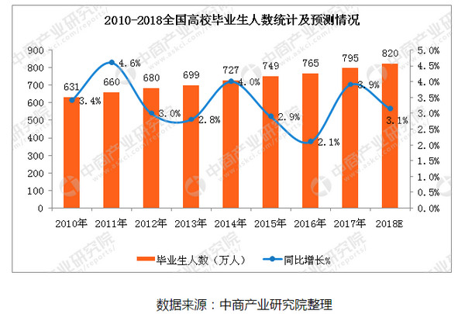
如何才能表现得更加自信？
每个人的感觉不同，但可以从一些小细节出发，比如，走路的时候，不要弓腰驼背，要抬起胸膛；
在面试过程中和面试官交谈，目光坚定，不要躲避面试官的眼光，回答问题的时候，语气坚定一些，一些问题可以思考，但不要思考时间过长。
除了以上说的，真正的高薪和自信，还是需要自身具备真正的技术和实力，强装的自信只会表现一时，真正实力散发的自信才会永久绽放。

